

TP MAINTENANCE DES VEHICULES
Spécialité : Véhicules de Transport Routier

Préparation d’une intervention de maintenance
DOCUMENTATION RESSOURCES

PROBLEMATIQUE : DISSYMÉTRIE AU FREINAGE
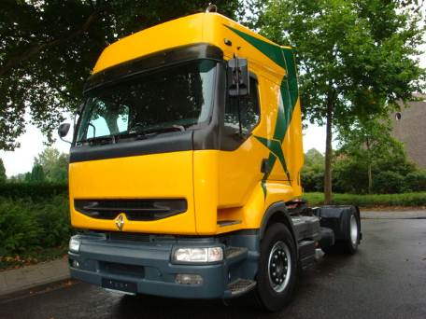
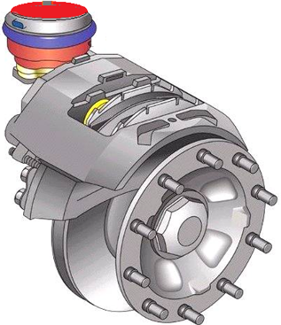
Dossier technique
IDENTIFICATION DU VEHICULE | Marque | Type | N° d’identification
IDENTIFICATION DU VEHICULE | RENAULT | PREMIUM | VF1 OB6 FSU 26530069
Immatriculation | Kms au compteur | Date de 1ère mise en circulation | Carburant  4/4  3/4  1/2  2  1/4
AB-325-TH | 385000 km | 27/12/2005 | Carburant  4/4  3/4  1/2  2  1/4
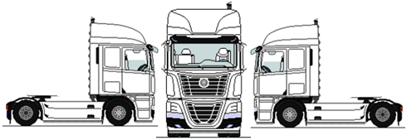
SILHOUETTE VEHICULE :
Rayure Coup
Plainte client | Le véhicule tire à gauche au freinage et a été refusé au contrôle technique
Station service  Mise à niveau | Libelle des travaux à réaliser
Vidange  - Moteur  - Boite  - Pont  Filtre  - Huile  - Air  - Gasoil  - Pollen  Niveau  Nettoyage  - Extérieur  - Intérieur  - Moteur | Réaliser le diagnostic du système de freinage défectueux
Travaux à prévoir
Modification de l’ordre de réparation |  | Observation
Notification au client de la modification de l’ordre de réparation par le chef d’entreprise ou son préposé.
Le :
Acceptation de la modification par le client.
Le :
Acceptation du client |  | Visa du réceptionnaire
En signant le présent document le client ou la personne qu’il aura accrédité reconnait avoir pris connaissance des condition générales :
Signature

ORDRE DE REPARATION

Constatation du contrôleur :

Code altération | Défauts constatables
1.1.1.2.6 | FREIN SERVICE : Déséquilibre notable AVANT
1.1.1.2.8 | FREIN DE SERVICE : Freinage résiduel AVG
1.2.8.3.1 | FLEXIBLE DE FREIN : Défaut de positionnement AVD
3.1.1.1.3 | PARE-BRISE : Détérioration
4.2.5.2.1 | FEU STOP : Non fonctionnement des deux feux
4.1.1.2.4 | FEU DE CROISEMENT : Déréglage notable AVG, AVD

Liste des défauts associés aux points de contrôles : 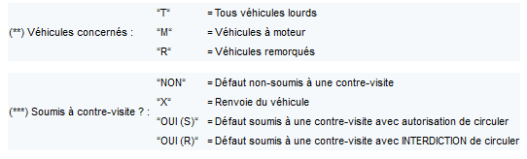
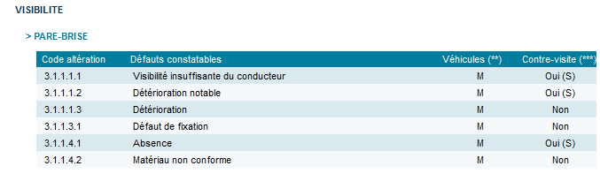
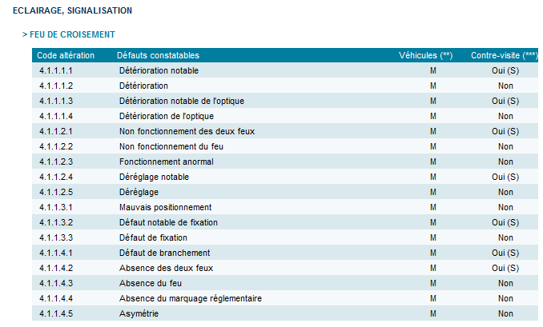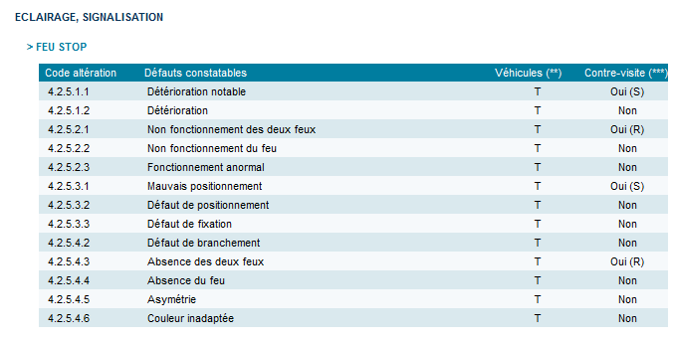

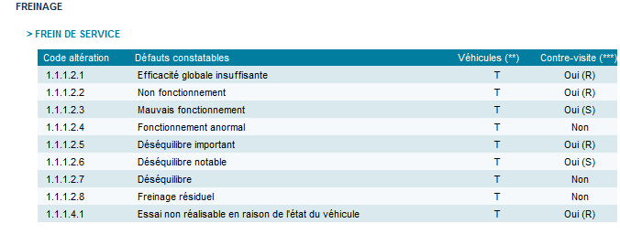
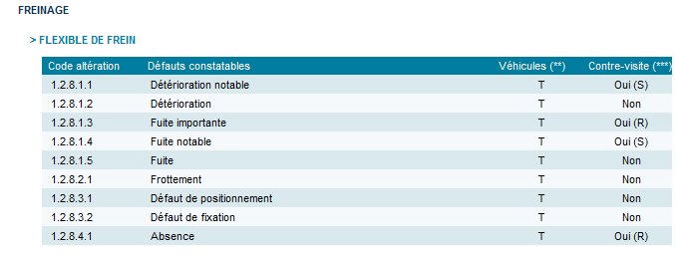

Norme lors du passage au banc de freinage :
MESURES RELEVEES | AVANT |  |  | ARRIERE
Frein de service
Déséquilibre (%) | Doit être <30% |  |  | Doit être <30%
Efficacité TOTAL (%) | >45%
Frein de stationnement
Efficacité (%) | Doit être > 22%
Suspension
Déséquilibre (%) | Doit être <30% |  | Doit être <30%
Ripage (m/km) | Doit être <12 m/km
Dossier pédagogique

Lecture d’un relevé de banc de freinage
MESURES RELEVEES | AVANT |  | ARRIERE
Forces verticales (daN) | Poids essieu avant en daN |  | Poids essieu arrière en daN
Frein de service
Force max (daN) | Effort de freinage sur la roue Avant gauche | Effort de freinage sur la roue Avant droite | Effort de freinage sur la roue arrière gauche | Effort de freinage sur la roue Arrière droite
Déséquilibre (%) | Différence d’effort de freinage entre la roue Avant gauche et la roue Avant droite  100% de déséquilibre indique qu’il n’y a qu’une seule roue qui freine  0% de déséquilibre indique que les deux roues freinent exactement de la même valeur |  | Différence d’effort de freinage entre la roue Arrière gauche et la roue Arrière droite  100% de déséquilibre indique qu’il n’y a qu’une seule roue qui freine  0% de déséquilibre indique que les deux roues freinent exactement de la même valeur
Efficacité AVANT (%) | Efforts des deux roues Avant  X 100  Poids Avant
Efficacité ARRIERE (%) | Efforts des deux roues Arrière  X 100  Poids Arrière
Efficacité TOTAL(%) | Efforts des deux roues AV + Efforts des deux roues AR  X 100  Poids total du véhicule
Frein de stationnement
Efficacité (%) | Effort des roues arrière en stationnement  X 100  Poids total du véhicule
Suspension
Déséquilibre (%) | Différence entre l’amortissement de la roue avant droite et de la roue avant gauche |  | Différence entre l’amortissement de la roue arrière droite et de la roue arrière gauche
Ripage (m/km) | Déviation en m de la trajectoire de la roue sur 1km

Nomenclature des éléments :
1
2
3
5
6
7
8
9
10
11
12
13
14
4
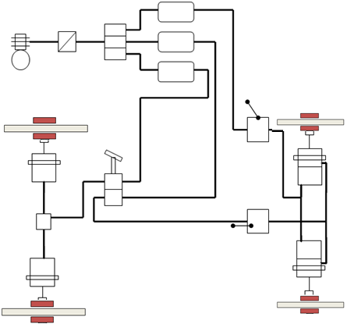

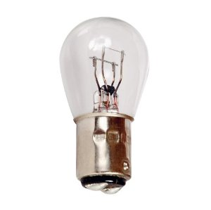
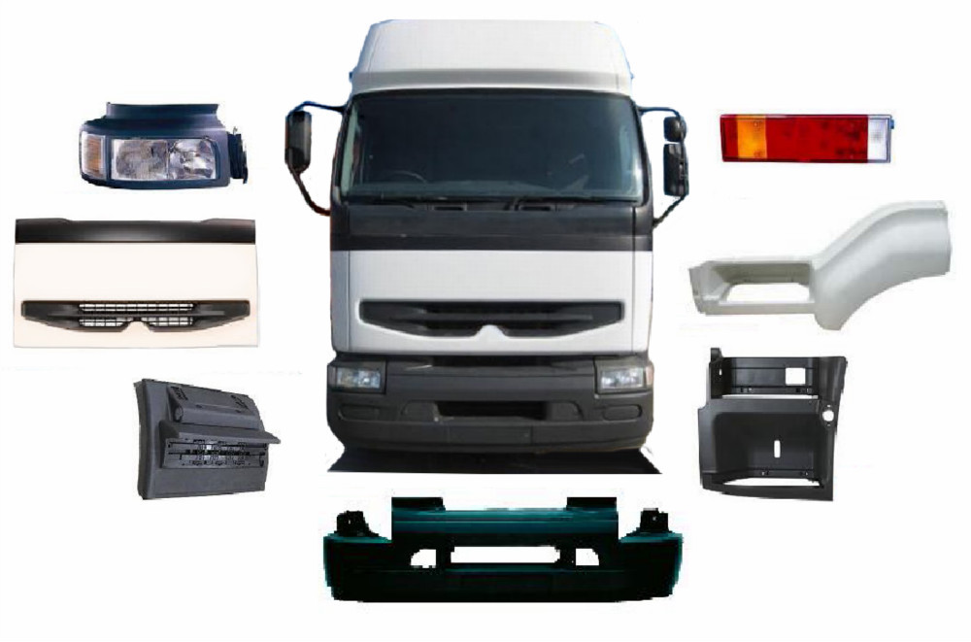
A
D
C
G
B
E
F
H
I
N° de l’élément | Nom de l’élément | Référence
1 | Compresseur d’air | COMP023
2 | Régulateur dessiccateur | DES25-01
3 | Valve de protection | PROT58
4 | Réservoir d’air comprimé | RES68
5 | Robinet de frein de stationnement | ROB89STA
6 | Vase à diaphragme double | VADD67
7 | Correcteur de freinage | COR78
8 | Robinet frein de service | RFS93
9 | Vase à diaphragme simple | VADS33
10 | Plaquettes de frein Avant | PLA663-2 Vendu par jeu de 4 plaquettes
11 | Disque de frein Avant | DIFAV 67-26 Vendu par jeu de 2 disques
12 | Flexible de frein Avant | FLXAV12
13 | Disque de frein arrière | DIFAR 88-13 Vendu par jeu de 2 disques
14 | Plaquettes de frein Arrière | PLA987-2 Vendu par jeu de 4 plaquettes
A | Phare Avant | PHA252
B | Capot | CAP096
C | Garde boue arrière | GDB-09
D | Pare choc avant | PCAV585
E | Marche pied avant | MPA-783
F | Garde boue avant | GDB-11
G | Pare brise | PBV-899-251
H | Feux arrière | FXAR-983
I | Ampoule | AMP21W

